# Savunuculuk ve Koruma için Avrupa Konseyi İnsan Hakları Mekanizmaları

1949 yılında kurulan ve merkezi Strazburg'da bulunan Avrupa Konseyi, bugün Avrupa kıtasında 46 üye ülkeyi (Türkiye dahil) kapsayan hükümetler arası bir kuruluştur. Avrupa Birliği'nden farklıdır ve öncelikli olarak insan hakları, demokrasi ve hukukun üstünlüğünü desteklemeye odaklanır. Konsey, insan haklarının korunması için hem bağlayıcı hem de bağlayıcı olmayan mekanizmaları içeren kapsamlı bir yasal ve izleme çerçevesi geliştirmiştir.

## Avrupa Konseyi'nin Temel İnsan Hakları Mekanizmaları

Avrupa Konseyi'nin insan hakları sisteminin belkemiğini, çok çeşitli medeni ve siyasi hakları güvence altına alan bağlayıcı bir antlaşma olan Avrupa İnsan Hakları Sözleşmesi (AİHS) oluşturmaktadır. Sözleşme'nin uygulanmasının merkezinde, bireylerin Sözleşme kapsamındaki haklarının ihlal edildiğine inanmaları halinde şikayette bulunabilecekleri Avrupa İnsan Hakları Mahkemesi (AİHM) yer almaktadır. Daha da önemlisi, başvuru sahipleri Mahkeme'ye başvurmadan önce tüm iç hukuk yollarını tüketmeli ve bunu ulusal düzeydeki nihai karardan itibaren dört ay içinde yapmalıdırlar. Mahkeme, ifade özgürlüğü, işkence yasağı, adil yargılanma hakkı ve daha birçok konuda dönüm noktası niteliğinde kararlar vererek Avrupa çapında dönüştürücü bir rol oynamıştır.

AİHM tarafından bir karar verildikten sonra, Avrupa Konseyi Bakanlar Komitesi bu kararın uygulanmasını denetler. Genellikle daha az görünür olan ancak daha az kritik olmayan bu aşama, STK'ların katkıda bulunması için benzersiz fırsatlar sunar. Komite Kuralları'nın 9.2 Maddesi uyarınca, sivil toplum aktörleri güncellemeleri, uyumsuzluk kanıtlarını veya yapısal ihlallerin ele alınması için gereken genel önlemlere ilişkin tavsiyeleri içeren bildirimler sunabilir.

AİHS'yi tamamlayan Avrupa Sosyal Şartı ve Sosyal Haklar Komitesi, barınma, sağlık, eğitim ve adil çalışma koşulları gibi ekonomik ve sosyal hakları güvence altına alır. Şart bireysel şikayetlere izin vermese de, katılımcı statüsüne sahip uluslararası STÖ'lerin uyumsuzluk vakalarını sunmalarına olanak tanıyan toplu bir şikayet prosedürü içerir. Şart, özellikle davalarla birlikte veya politika kampanyalarında kullanıldığında değerli bir savunuculuk aracı sağlar.

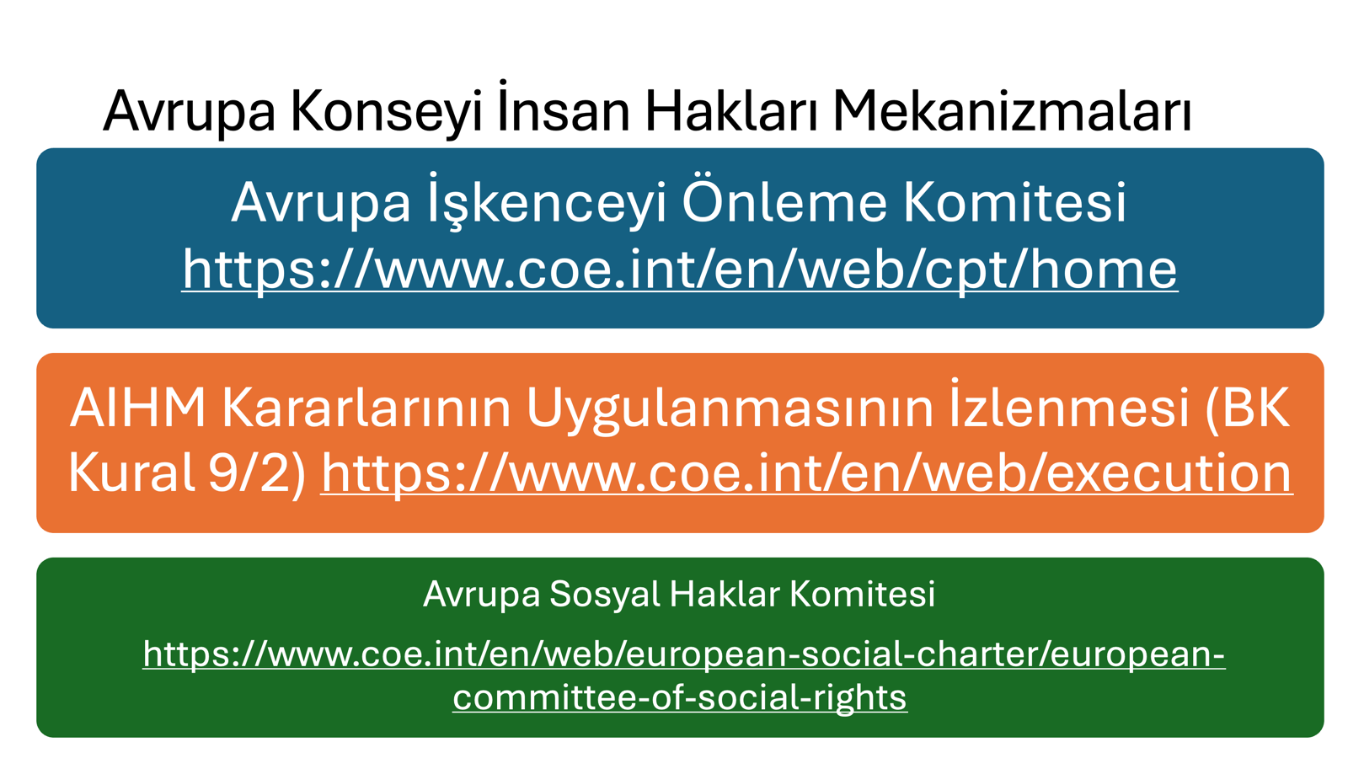

Bir diğer kilit kurum, üye devletlerde insan hakları bilincini ve haklarına saygıyı teşvik eden bağımsız ve tarafsız bir yetkili olan İnsan Hakları Komiseridir. Komiser ülke ziyaretleri gerçekleştirir, tematik raporlar hazırlar ve hem hükümetlerle hem de sivil toplumla diyaloga girer. STÖ'ler, tematik raporlara katkıda bulunarak, ülke ziyaretleri sırasında dokümantasyon sağlayarak veya belirli konulara dikkat edilmesini talep ederek Komiser ile etkileşim kurmaktan faydalanabilirler.

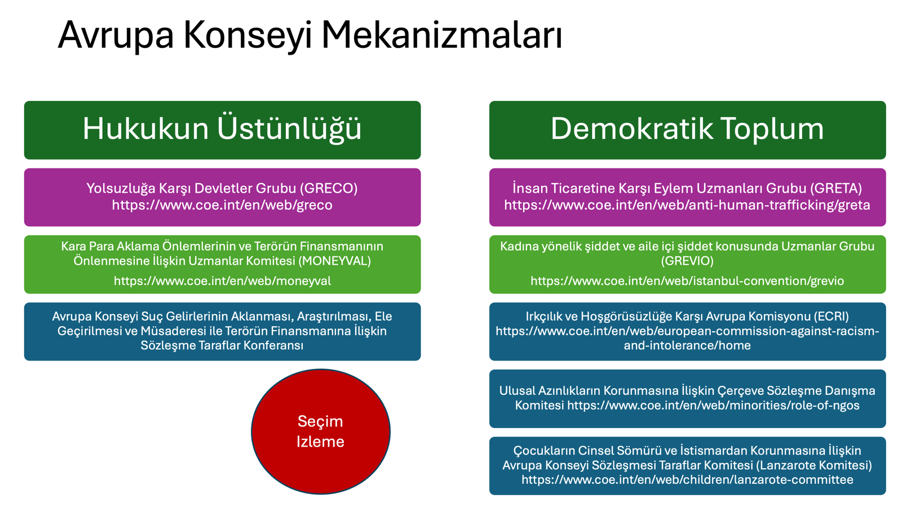

Ayrıca, Avrupa Konseyi çeşitli uzmanlaşmış izleme organlarına ev sahipliği yapmaktadır. Bunlar arasında ırkçılık, yabancı düşmanlığı ve ilgili hoşgörüsüzlüğü izleyen Irkçılık ve Hoşgörüsüzlüğe Karşı Avrupa Komisyonu (ECRI); gözaltı yerlerine ziyaretler düzenleyen Avrupa İşkenceyi Önleme Komitesi (CPT); ve kadına yönelik şiddet ve aile içi şiddete ilişkin İstanbul Sözleşmesi'ne uyumu izleyen bağımsız uzman grubu GREVIO, çocuk cinsel istismari ve sömürüsü ile ilgili Lanzarote Komitesi bulunmaktadır. Bu organlar genellikle sivil toplum örgütlerinden gelen gölge raporları veya bilgileri kabul ederek katılım için bir başka stratejik kanal sunmaktadır.

## STÖ Katılımı: Pratik Giriş Noktaları

Sivil toplum örgütlerinin Avrupa Konseyi'nin mekanizmalarıyla ilişki kurmasının birçok yolu vardır. En doğrudan yollardan biri, STÖ'lerin karmaşık davaların görüşülmesinde Mahkeme'ye yardımcı olacak olgusal veya hukuki perspektifler sunabileceği Avrupa İnsan Hakları Mahkemesi nezdindeki üçüncü taraf müdahaleleridir. Bu tür müdahaleler izin gerektirmekle birlikte, Mahkeme genellikle ilgili ve iyi kanıtlanmış sunumları memnuniyetle karşılamaktadır.

AİHM kararlarının uygulanması aşamasında, Bakanlar Komitesi'ne yapılan 9.2 Kural başvuruları, sivil toplumun reformları etkilemesi ve devletlerin yükümlülüklerine uymalarını sağlaması için hayati bir yol sağlar. STÖ'ler devam eden ihlalleri vurgulayabilir, mevzuat veya politika değişiklikleri önerebilir ve hükümetin verdiği yanıtların yeterliliğini değerlendirebilir.

Ayrıca STÖ'ler, özellikle ülke incelemeleri sırasında ECRI'ye gölge raporlar veya GREVIO'ya paralel raporlar sunarak izleme süreçlerine katkıda bulunabilirler. Bu raporlar, hak sahiplerinin ve ön saflarda çalışanların perspektiflerinin resmi değerlendirmelerde dikkate alınmasını sağlamaya yardımcı olur. Bazı durumlarda STÖ'ler, katılımcı statüsüne sahip 300'den fazla uluslararası STÖ'yü bir araya getiren ve örgüt içinde danışmanlık rolü oynayan Avrupa Konseyi STÖ'ler Konferansı'na da katılabilirler.

Son olarak, sivil toplum örgütleri resmi prosedürler dışında da Avrupa Konseyi standartlarına atıfta bulunarak ulusal savunuculuklarını güçlendirebilirler. Bu standartlar, raporlar ve kararlar ulusal mahkemelerde, parlamentolarda veya medya kampanyalarında güçlü bir hukuki ve ahlaki destek sağlayabilir.